8 вопрос. Временная коммутация на базе ЗУ при СЗ/АЧ
Временная коммутация – это коммутация различных ВИ в пределах одной цифровой линии.
i
j
i
j
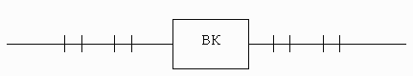
Поскольку моменты поступления и выдачи информации разнесены во времени, то в основу временной коммутации положен принцип задержки информации. Для задержки информации лучше всего использовать ячейку памяти, то есть надо иметь l ячеек памяти (l – количество ВИ).
Функция хранения информации в ВК современных цифровых систем коммутации реализуется с помощью информационного запоминающего устройства ИЗУ с произвольным доступом (что это значит, не разбирался) к хранимой информации. При этом в зависимости от принципов построения ВК, ИЗУ может работать в двух режимах: синхронной записи и асинхронного чтения, асинхронной записи и синхронного чтения.

Рассмотри первый вариант СЗ/АЧ: информация, поступающая во временные интервалы ИКМ линий, последовательно записывается в ячейки ИЗУ и номер ячейки соответствует номеру ВИ входящей ИКМ линии. При асинхронном чтении осуществляется обращение к определенной ячейке ИЗУ, адрес которой поступает от системы управления.

Число ячеек ИЗУ = числу ВИ (в нашем случае 32).
Разрядность ячейки = разрядности кодовой комбинации (в нашем случае 8).
Время обращения к ИЗУ: t_{зу} = T_{цикла}/ (l * 2 * 2) (для формата первичной ИКМ = 125мкс / (32 ВИ * 2 * 2) = 0,98 мкс.
- Один раз делим на 2, так как за время одного временного интервала информацию надо сначала записать, а потом считать, то есть получается 2 последовательных обращения к ИЗУ.
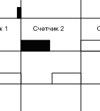
- Второй раз делим на 2, так как за половину временного интервала, чтобы, например, считать информацию, надо сначала обратиться к ЗУУ и считать оттуда адрес ячейки, а потом обратиться к ИЗУ и считать информацию из данной ячейки, то есть получается 2 последовательных обращения к ЗУ. (Заштрихованную область можно разделить на 2. За первый промежуток времени произойдет обращение к ЗУУ, за второй – собственно к ИЗУ.)

Требования к быстродействию ИЗУ ВК достаточно жесткие. Для их удовлетворения необходимо выбирать соответствующую элементную базу или использовать схемные решения. Одним из таких схемных решения является метод двойной памяти, при котором используются два идентичных блока ИЗУ, моменты записи и чтения в которые разнесены во времени.

Вопрос выбора способа ввода-вывода информации связан с тем, что информация поступает на ВК по ИКМ линии в виде последовательного цифрового потока, и если ее запись в ячейки ИЗУ осуществлять по мере поступления, то необходимо время равное Т_{цикла} ИКМ, что потребует увеличения аппаратной части и ее быстродействия (то есть чтобы считать информацию из одного ВИ, надо 8 раз обратиться к ИЗУ, а при параллельной записи только один раз). Поэтому на входе ВК осуществляется переход из последовательной формы представления информации в параллельную и обратное преобразование на выходе ВК. Эти функции реализуются соответственно в последовательно-параллельном преобразователе и параллельно-последовательном преобразователе.
ПСПР состоит из двух регистров А и В, управление работой которых осуществляется с помощью импульсных последовательностей С₀ и С₁. Сдвигающий регистр А принимает поступающие по цифровой линии кодовые комбинации под управлением импульсной последовательности С₀. Когда будет полностью принята кодовая комбинация одного ВИ, под управлением импульса импульсной последовательности С₁ осуществляется ее перезапись из регистра А в регистр В, освобождая тем самым регистр А для приема следующей кодовой комбинации. Далее информация из регистра В считывается в ИЗУ. Аналогичное построение имеет ПРПС.

7
6
5
4
3
2
1
0
Вх. ЦЛ
С₀ С₁
А В
к ИЗУ
В А
от ИЗУ
Исх. ЦЛ
С₁’ С₀’
С₀

С₁

0
7
6
5
4
3
2
1
0
7
6
5
4
3
2
1
0
7
7
6
5
4
3
2
1
0
7
6
5
4
3
2
1
0
7
6
5
4
3
2
1
0
Один импульс = 244 нс. (длительность одного бита).
Частота С₀ = 2048 кГц, частота С₁ = 256 кГц.

Разберемся с величиной задержки:
Предположим, что будем коммутировать одноименные ВИ, задержка, связанная с самой коммутацией = 0, задержка на преобразование в параллельный вид = τ_{ВИ}, задержка на преобразование в последовательный вид = τ_{ВИ}, получается 0 + 2*τ_{ВИ}.
Предположим, что будем коммутировать 2ВИ с 1ВИ. Задержка связанная с самой коммутацией = Т _{цикла} - τ_{ВИ}, задержка на ПСПР, ПРПС = 2τ_{ВИ}, тогда получим Т _{цикла} + τ_{ВИ.}
Вывод: задержка в промежутке [2τ_{ВИ}; Т _{цикла} + τ_{ВИ}].

На базе ВК можно строить ЦКП. Недостаток – большая избыточность памяти (необходимо записывать информацию во все ВК одной вертикали, а считывать только из одного) плюс большое число ЗУУ, которыми необходимо управлять.

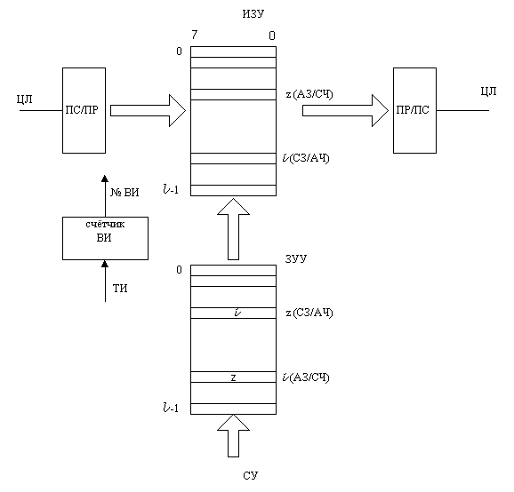

Как видно из временной диаграммы ВК вносит задержку в процессе коммутации как минимум в два ВИ, что приводит к тому, что счет ВИ в исходящей ИКМ линии отстает от входящей ИКМ линии два ВИ. Тактирование процесса коммутации осуществляется аппаратными средствами, что позволяет системе управления не учитывать задержки, вносимые ВК.
С целью разгрузки СУ при поддержании ТК в фиксированном состоянии устанавливается ЗУУ. Для приема адресной информации от системы управления, ее хранения и считывания используется запоминающее устройство управления ЗУУ.
Число ячеек ЗУУ определяется числом ВИ исходящей ИКМ линии (ЗУУ должно иметь ровно столько ячеек, сколько одновременно ТК мы должны поддерживать за период), и номер ячейки соответствует номеру ВИ. Разрядность ячеек ЗУУ определяется числом ВИ входящей ИКМ линии. Таким образом, номер ячейки ЗУУ соответствует номеру ВИ исходящей ИКМ линии, а ее содержимое – номеру ВИ входящей ИКМ линии.

Процесс синхронной записи (для схемы, которая будет на экзамене):

2ВИ (вх ЦЛ): Информация поступает на ПСПР из 2-го ВИ входящей. ЦЛ, преобразуется в параллельную форму, поступает сигнал C₁, после которого произойдет перенос информации в ИЗУ.
3ВИ (вх ЦЛ): Со счетчика ВИ на переключатели ША поступает импульс. На управляющий вход ИЗУ и ЗУУ (З) от подсистемы синхронизации также подается импульс. Переключатель ША ИЗУ переключает на Счетчик ВИ, переключатель ША ЗУУ на подсистему управления. Происходит запись содержимого ПСПР в ячейку 2 ИЗУ, затем адрес ячейки 2 запишется из подсистемы управления в ячейку 5 ЗУУ через вход Данных.

6ВИ (вх ЦЛ), 4ВИ (исх ЦЛ): Во второй половине ВИ от Счетчика ВИ через Переключатель ША на Адресный вход ЗУУ поступит 5. При этом на управляющие входы ЗУУ и ИЗУ (ч) поступает импульс от подсистемы синхронизации. Происходит считывание адреса ячейки ИЗУ – 2, который поступает на переключатель ША ИЗУ, затем на Адресный вход. Происходит считывание содержимого ячейки №2 в ПРПС.
7 ВИ (вх ЦЛ), 5 ВИ (исх ЦЛ): Информация преобразуется в последовательную форму и запишется в 5 ВИ исходящей ЦЛ.

Вообще весь процесс СЗ/АЧ можно было разделить на 3 части:
- Запись информации в ЗУУ и ИЗУ.
- Считывание из ЗУУ.
- Считывание из ИЗУ.

Аналоговый эквивалент ВК – коммутатор l x l.

Одновременно можно поддерживать l ТК.
В каждый момент времени – 1 ТК

